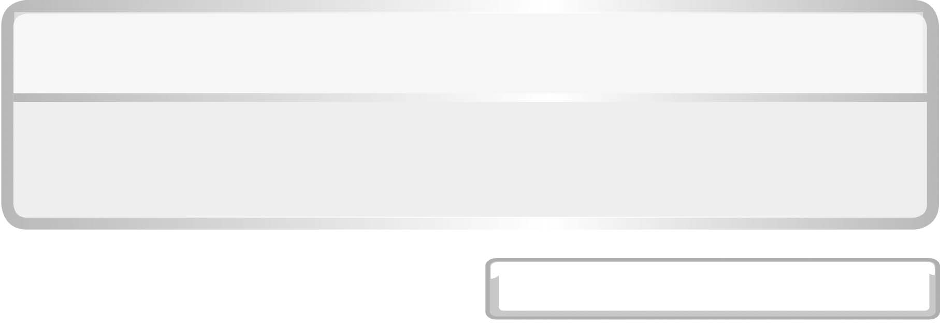
หน่วยการเรียนรู้ที่ 6 หิน และการเปลี่ยนแปลงของเปลือกโลก

แผนการจัดการเรียนรู้ที่ 4 ประเภทของหินและการเกิด (2) (ชั้นของหินตะกอน)

ชั้นประถมศึกษาปีที่ 6 เวลา 1 ชั่วโมง

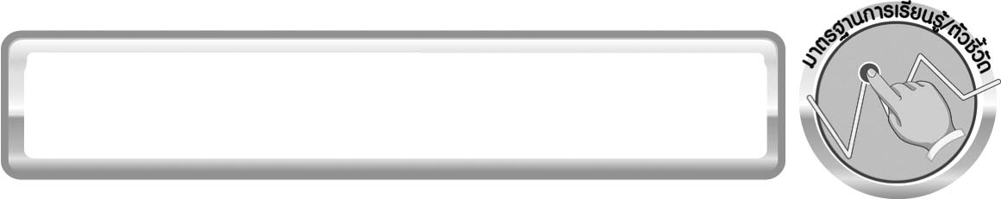
มาตรฐานการเรียนรู้/ตัวชี้วัด

มาตรฐานการเรียนรู้
มาตรฐาน ว 6.1 เข้าใจกระบวนการต่าง ๆ ที่เกิดขึ้นบนผิวโลกและภายในโลก ความสัมพันธ์ของกระบวนการต่าง ๆ ที่มีผลต่อการเปลี่ยนแปลงภูมิอากาศ ภูมิประเทศ และสัณฐานของโลก มีกระบวนการสืบเสาะหาความรู้และจิตวิทยาศาสตร์ สื่อสารสิ่งที่เรียนรู้และนำความรู้ไปใช้ประโยชน์
ตัวชี้วัด
ว 6.1 ป.6/1 อธิบาย จำแนกประเภทของหิน โดยใช้ลักษณะของหิน สมบัติของหินเป็นเกณฑ์และนำความรู้ไปใช้ประโยชน์

มาตรฐานการเรียนรู้
มาตรฐาน ว 8.1 ใช้กระบวนการทางวิทยาศาสตร์และจิตวิทยาศาสตร์ในการสืบเสาะหาความรู้ การแก้ปัญหา รู้ว่าปรากฏการณ์ทางธรรมชาติที่เกิดขึ้นส่วนใหญ่มีรูปแบบที่แน่นอน สามารถอธิบายและตรวจสอบได้ภายใต้ข้อมูลและเครื่องมือที่มีอยู่ในช่วงเวลานั้น ๆ เข้าใจว่าวิทยาศาสตร์ เทคโนโลยี สังคม และสิ่งแวดล้อม มีความเกี่ยวข้องสัมพันธ์กัน
ตัวชี้วัด
1. ว 8.1 ป.6/1 ตั้งคำถามเกี่ยวกับประเด็น หรือเรื่อง หรือสถานการณ์ ที่จะศึกษา
ตามที่กำหนดให้และตามความสนใจ
2. ว 8.1 ป.6/2 วางแผนการสังเกต เสนอการสำรวจตรวจสอบ หรือศึกษาค้นคว้า และคาดการณ์สิ่งที่จะพบจากการสำรวจตรวจสอบ
3. ว 8.1 ป.6/3 เลือกอุปกรณ์ และวิธีการสำรวจตรวจสอบที่ถูกต้องเหมาะสมให้ได้ผลที่ครอบคลุมและเชื่อถือได้
4. ว 8.1 ป.6/4 บันทึกข้อมูลในเชิงปริมาณและคุณภาพ วิเคราะห์ และตรวจสอบผลกับสิ่งที่คาดการณ์ไว้ นำเสนอผลและข้อสรุป
5. ว 8.1 ป.6/5 สร้างคำถามใหม่เพื่อการสำรวจตรวจสอบต่อไป
6. ว 8.1 ป.6/6 แสดงความคิดเห็นอย่างอิสระ อธิบาย ลงความเห็นและสรุปสิ่งที่ได้เรียนรู้
7. ว 8.1 ป.6/7 บันทึกและอธิบายผลการสำรวจตรวจสอบตามความเป็นจริง มีเหตุผล และมีประจักษ์พยานอ้างอิง
8. ว 8.1 ป.6/8 นำเสนอ จัดแสดงผลงานโดยอธิบายด้วยวาจา และเขียนรายงานแสดง กระบวนการและผลของงานให้ผู้อื่นเข้าใจ

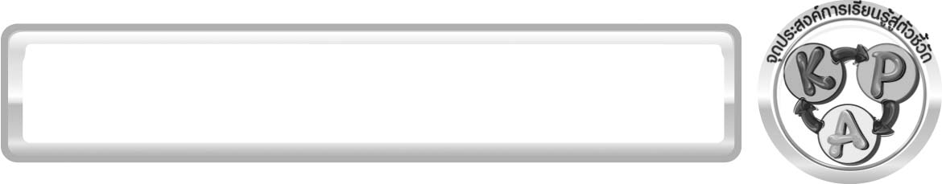
จุดประสงค์การเรียนรู้สู่ตัวชี้วัด

1. ทดลองและสรุปผลการทดลองเกี่ยวกับชั้นของหินตะกอนได้ (P)
2. สังเกตและวาดภาพแสดงสิ่งที่สังเกตจากการทำกิจกรรมได้ (P)
3. อธิบายให้เหตุผลเกี่ยวกับสิ่งที่สังเกตจากการทำกิจกรรมได้ (K)
4. บรรยายปรากฏการณ์ที่เกิดขึ้นในธรรมชาติเกี่ยวกับการเกิดหินตะกอนได้ (K)
5. เป็นคนช่างสังเกต ช่างคิดช่างสงสัย และเป็นผู้ที่มีความกระตือรือร้นในการเสาะแสวงหาความรู้ (A)

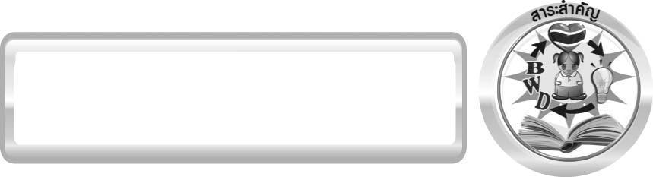
สาระสำคัญ

นักธรณีวิทยาแบ่งประเภทของหินตามลักษณะการเกิดออกเป็น 3 ประเภท คือ หินอัคนี หินตะกอน และหินแปร
หินอัคนี เกิดจากแมกมาหรือลาวาเย็นตัวลง
หินตะกอน เกิดจากการอัดแน่นของตะกอนขนาดต่าง ๆ
หินแปร เกิดจากหินอัคนีหรือหินตะกอนได้รับความร้อนและแรงกดดัน

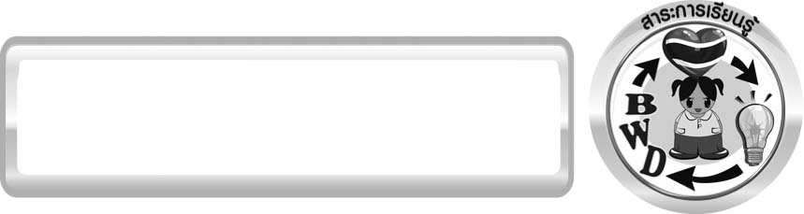
สาระการเรียนรู้

ประเภทของหินและการเกิด

สมรรถนะสำคัญของผู้เรียน
1. ความสามารถในการสื่อสาร
▪ การอธิบาย การเขียน การพูดหน้าชั้นเรียน
2. ความสามารถในการคิด
▪ การสังเกต การคิดวิเคราะห์ การเปรียบเทียบ การจำแนกประเภท การสร้างคำอธิบาย การสื่อความหมาย การจัดระบบความคิดเป็นแผนภาพ การทำกิจกรรมทดลองโดยใช้กระบวนการทางวิทยาศาสตร์
3. ความสามารถในการแก้ปัญหา
▪ การแก้ปัญหาขณะปฏิบัติกิจกรรม
4. ความสามารถในการใช้ทักษะชีวิต
▪ กระบวนการกลุ่ม


คุณลักษณะอันพึงประสงค์

ใฝ่เรียนรู้
ตัวชี้วัดที่ 4.2 แสวงหาความรู้จากแหล่งเรียนรู้ต่าง ๆ ทั้งภายในและภายนอกโรงเรียนด้วยการเลือกใช้สื่ออย่างเหมาะสม บันทึกความรู้ วิเคราะห์ สรุปเป็นองค์ความรู้ สามารถนำไปใช้ในชีวิตประจำวันได้
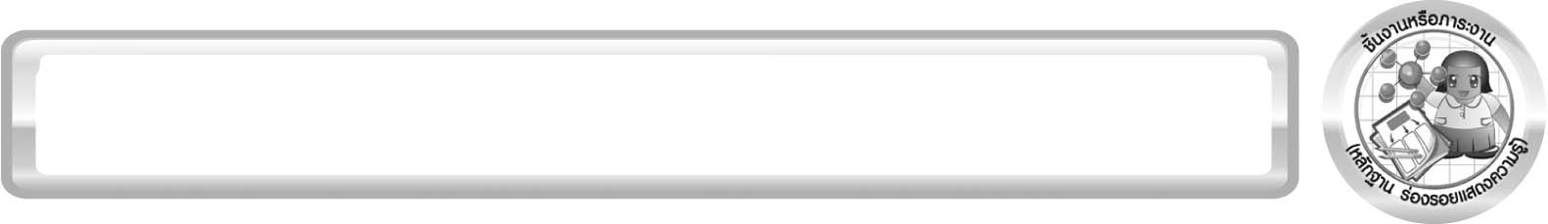
ชิ้นงานหรือภาระงาน (หลักฐาน ร่องรอยแสดงความรู้)

แผนผังความคิด ประเภทของหินและการเกิด

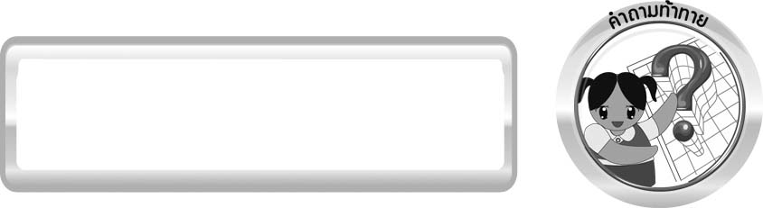
คำถามท้าทาย

ชั้นของหินตะกอนมีลักษณะอย่างไร เกิดขึ้นได้อย่างไร

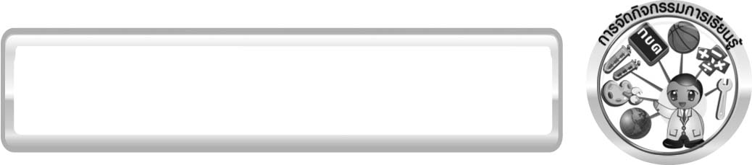
การจัดกิจกรรมการเรียนรู้

ขั้นที่ 1 สร้างความสนใจ (engagement) (5 นาที)
1. ครูทบทวนความรู้ และนำเข้าสู่บทเรียนเกี่ยวกับประเภทของหินและการเกิด
2. ให้นักเรียนระดมความคิดเกี่ยวกับการเกิดหินตัวอย่าง เช่น หินแกรนิต หินกรวด หินดินดาน และหินชนวน ยอมรับคำตอบของนักเรียน
3. ครูใช้ภาพการเกิดหินอัคนีจากแมกมาและลาวา ใช้คำถามซักไซ้ไล่เลียง และยกตัวอย่างหรือสาธิตการเกิดผลึกขนาดเล็ก และขนาดใหญ่จากสารละลาย สารส้ม ผลึกเกลือแกง หรือที่เรียกว่า เกลือเม็ด
เพื่อนำไปสู่ความเข้าใจเกี่ยวกับการเกิดหินอัคนี และผลึกของหินอัคนีชนิดต่าง ๆ
4. ครูยกตัวอย่างหินกรวดและหินดินดาน ให้นักเรียนระดมความคิดเกี่ยวกับการเกิดหินทั้ง 2 ชนิดในประเด็นเรื่อง ส่วนประกอบของหิน ความหมายของตะกอน และการเกิดหินทั้ง 2 ชนิด รวมทั้งคาดคะเนกระบวนการเกิดหินทั้ง 2 ชนิด และเปรียบเทียบการสะสมของตะกอนชนิดต่าง ๆ
5. ครูนำเข้าสู่กิจกรรมเรื่อง ชั้นของหินตะกอน โดยครูใช้คำถามกระตุ้นความคิดของนักเรียน ดังนี้
5.1 ชั้นของหินตะกอนมีลักษณะอย่างไร เกิดขึ้นได้อย่างไร
6. ให้นักเรียนเขียนคำตอบในกระดาษที่ครูเตรียมให้

ขั้นที่ 2 สำรวจและค้นหา (exploration) (20 นาที)
1. ให้นักเรียนแบ่งกลุ่ม กลุ่มละ 4 คน ศึกษาวิธีทำกิจกรรมที่ 6.4 เรื่อง ชั้นของหินตะกอน
ในใบงานที่ 44
2. ให้นักเรียนร่วมกันอภิปรายก่อนทำกิจกรรม โดยครูใช้คำถามก่อนทำกิจกรรมดังนี้
2.1 ตะกอนขนาดต่าง ๆ ในธรรมชาติ ได้แก่อะไรบ้าง (ดิน ทราย กรวด ก้อนหิน เรียงลำดับจากขนาดเล็กไปใหญ่)
2.2 นักเรียนคิดว่าตะกอนใดจะสะสมกันเป็นชั้นอยู่ที่ก้นขวดก่อน เพราะเหตุใด (ก้อนหิน เพราะมีขนาดใหญ่ และมีน้ำหนักมากกว่าจึงจมลงก้นขวดก่อน หรือยอมรับคำตอบของนักเรียน)
2.3 นักเรียนคิดว่าตะกอนใดจะสะสมกันอยู่ที่ชั้นบนสุด เพราะเหตุใด (ดิน เพราะมี
ขนาดเล็กและมีน้ำหนักเบา หรือยอมรับคำตอบของนักเรียน)
2.4 วัตถุประสงค์ของการทดลองนี้คืออะไร (เพื่อศึกษาลักษณะการเกิดหินตะกอน)
จากนั้นให้นักเรียนตอบคำถามก่อนทำกิจกรรมในใบงานที่ 44
3. ให้นักเรียนทำกิจกรรมที่ 6.4 เรื่อง ชั้นของหินตะกอน โดยเปรียบเทียบสิ่งที่สังเกตได้กับการคาดคะเน และบันทึกผลการทำกิจกรรมในใบงานที่ 44

ขั้นที่ 3 อธิบายและลงข้อสรุป (explanation) (20 นาที)
1. ให้ผู้แทนนักเรียนแต่ละกลุ่มนำเสนอผลการทำกิจกรรมหน้าชั้นเรียน เพื่อตรวจสอบความถูกต้อง
2. ให้นักเรียนร่วมกันแสดงความคิดเห็นจากผลการทำกิจกรรม โดยครูใช้คำถามหลังทำกิจกรรมดังนี้
2.1 ตะกอนใดที่สะสมกันเป็นชั้นอยู่ที่ก้นขวด ตะกอนนั้นมีลักษณะอย่างไร (ก้อนหิน มีขนาดใหญ่
และน้ำหนักมากกว่าตะกอนชนิดอื่น)
2.2 ตะกอนใดที่สะสมกันเป็นชั้นอยู่ชั้นบนสุด เพราะเหตุใดตะกอนชั้นนี้จึงเกิดช้า
(ดินมีขนาดเล็ก และน้ำหนักน้อยที่สุด)
2.3 เมื่อนักเรียนเขย่าขวดอีกครั้งหนึ่ง จะเกิดชั้นของตะกอนเช่นเดิมหรือไม่ (เช่นเดิม)
2.4 สรุปผลการทำกิจกรรมนี้ได้อย่างไร (หินตะกอนเกิดจากตะกอนขนาดต่าง ๆ ทับถมกันเป็นชั้น ๆ ตะกอนที่มีขนาดใหญ่จะอยู่ชั้นล่างสุด และตะกอนเล็กจะอยู่ชั้นบนสุด)
2.5 ให้บรรยายปรากฏการณ์ในธรรมชาติเกี่ยวกับการเกิดหินตะกอน (หินตะกอนเกิดจากตะกอน
ขนาดต่าง ๆ สะสมทับถมกันใต้พื้นน้ำเป็นชั้น ๆ ตะกอนที่มีขนาดใหญ่และมีน้ำหนักมากจะตกตะกอนก่อน
ส่วนตะกอนขนาดเล็กละเอียดจะตกตะกอนช้า หินตะกอนชนิดหนึ่ง ๆ จึงมีตะกอนขนาดใกล้เคียงกันอยู่ด้วยกัน)
2.6 หินตะกอนที่เกิดใต้ทะเลสาบแห่งหนึ่ง มีหินกรวดมน หินทราย และหินดินดาน หินชนิดใด
น่าจะเกิดก่อนกัน เพราะเหตุใด (หินกรวดมนจะเกิดก่อนหินทราย และหินทรายเกิดก่อนหินดินดาน
เพราะกรวดเป็นตะกอนที่มีขนาดใหญ่ และมีน้ำหนักมากจะตกตะกอนก่อน ทราย และดินตามลำดับ)
จากนั้นให้นักเรียนตอบคำถามหลังทำกิจกรรมในใบงานที่ 44
3. ให้นักเรียนสรุปผลการทำกิจกรรมเกี่ยวกับชั้นของหินตะกอนให้ได้ประเด็นตามจุดประสงค์การเรียนรู้
4. ให้นักเรียนระดมความคิดเพื่อบรรยายปรากฏการณ์ที่เกิดขึ้นในธรรมชาติเกี่ยวกับการเกิดหินตะกอน
ชนิดต่าง ๆ อาจยกตัวอย่างการผสมคอนกรีต เปรียบเทียบลักษณะการเกิดหินตะกอนในเรื่อง
ส่วนประกอบและสารที่เป็นตัวประสานตะกอนเข้าด้วยกัน
5. ครูสาธิตการเผาดินเหนียว และใช้คำถามเพื่อให้นักเรียนได้แนวคิดเกี่ยวกับการเปลี่ยนแปลงของหิน
เมื่อได้รับความร้อนทำให้หินแข็งขึ้น รวมทั้งเมื่อหินถูกแรงกดดันทำให้เนื้อหินแน่นและแข็งขึ้น
เพื่อนำไปสู่ความเข้าใจเกี่ยวกับการเกิดหินแปร
6. ครูถามคำถามเพิ่มเติมเพื่อให้นักเรียนร่วมกันอภิปรายและสรุปเป็นความรู้โดยใช้คำถามดังนี้
6.1 หินอัคนี หินตะกอน และหินแปร มีลักษณะเหมือนกันหรือแตกต่างกันอย่างไร
(- หินอัคนี คือ หินที่เกิดจากการเย็นตัวและแข็งตัวของหินหนืดที่ร้อนจัด ซึ่งอาจเย็นตัว
ภายในเปลือกโลกหรือภายนอกเปลือกโลก
- หินตะกอน หรือหินชั้น คือ หินที่เกิดจากสิ่งต่าง ๆ เช่น เศษหิน กรวด ทราย มาทับถมกัน
ซึ่งสามารถพบซากดึกดำบรรพ์ (fossil) ได้
- หินแปร คือ หินอัคนีและหินตะกอนที่ได้รับความร้อนและแรงกดดันสูงจนเปลี่ยนเป็นหินชนิดอื่น ๆ)
ขั้นที่ 4 ขยายความรู้ (elaboration) (10 นาที)
ให้นักเรียนสรุปความรู้โดยเขียนแผนผังความคิดเกี่ยวกับประเภทของหินและการเกิด จัดทำเป็นชิ้นงาน ให้ได้ลักษณะดังนี้

ประเภทของหิน

ใช้เกณฑ์
การเกิด
หินแกรนิต
หินควอร์ตไซต์
เช่น
แมกมา
หินอ่อน
เกิดจาก
หินอัคนี
หินแปร
เช่น
หินพัมมิซ
หินชนวน
เช่น
เกิดจาก
ลาวา
หินไนส์
หินตะกอน
ทราย
ดิน
กรวด
แคลไซต์
หินทราย
เช่น
เช่น
เช่น
หินออบซิเดียน
เช่น
เกิดจาก
หินบะซอลต์
หินดินดาน
ตะกอน
เช่น
หินกรวด
หินปูน
เช่น

แผนผังความคิด ประเภทของหินและการเกิด

ขั้นที่ 5 ประเมิน (evaluation) (5 นาที)
1. ให้นักเรียนเขียนแสดงความรู้สึกหลังการเรียน ในประเด็นต่อไปนี้
▪ สิ่งที่นักเรียนได้เรียนรู้ในวันนี้คืออะไร
▪ นักเรียนเข้าใจเรื่องใดมากที่สุด
▪ นักเรียนมีปัญหาหรือข้อสงสัยในเรื่องใดบ้าง
▪ นักเรียนพึงพอใจกับการเรียนในวันนี้หรือไม่
▪ นักเรียนต้องการให้ครูปรับปรุงการสอนในเรื่องใด
2. ครูประเมินการเรียนรู้ของนักเรียน ดังนี้
2.1 ประเมินทักษะการคิดวิเคราะห์ การสื่อสาร และการทำงานร่วมกับผู้อื่น
โดยประเมินจากการแบ่งงานในกลุ่ม การระดมความคิด วางแผนการทำงาน การดำเนินงาน
การอภิปราย และสรุปผลการเรียนรู้เพื่ออธิบายปรากฏการณ์ธรรมชาติเกี่ยวกับการเกิดหินแต่ละประเภท
2.2 ประเมินความรู้ที่ได้จากการทำกิจกรรม โดยประเมินจากการอภิปรายและสรุปผลการเรียนรู้ และประเมินแผนผังความคิด โดยใช้แบบประเมินตามสภาพจริง
2.3 ประเมินเจตคติต่อวิธีการเรียนรู้ และประเมินคุณลักษณะอันพึงประสงค์ จากการประเมินตนเองของนักเรียน

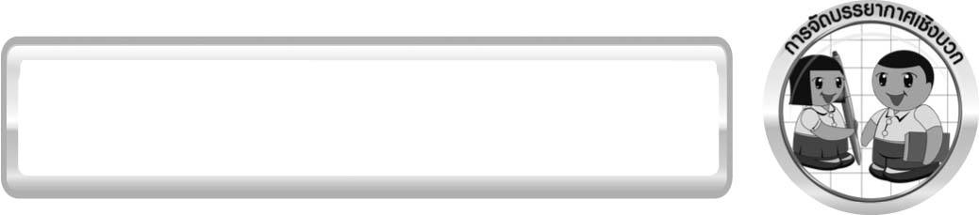
การจัดบรรยากาศเชิงบวก

ครูกระตุ้นให้นักเรียนแสดงความคิดเห็น โดยไม่ต้องกังวลว่าถูกหรือผิด ทำการทดลองตามขั้นตอนวิธีทำได้อย่างอิสระ ไม่ต้องกังวลว่าคำตอบจะต้องเหมือนเพื่อนทุกครั้ง ช่วยกันปรับปรุงแก้ไขได้

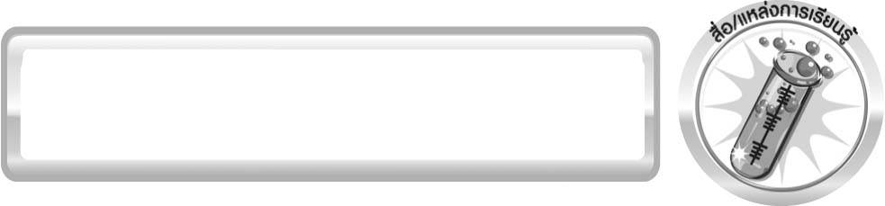
สื่อ/แหล่งการเรียนรู้

- ดิน ทราย กรวด และก้อนหินขนาดเล็ก ๆ ปริมาณเท่ากัน
- น้ำ 500 ลูกบาศก์เซนติเมตร
- ขวดแก้ว หรือขวดพลาสติกใสทรงสูงมีฝาปิด 1 ขวด
- ใบงานที่ 44 ชั้นของหินตะกอน

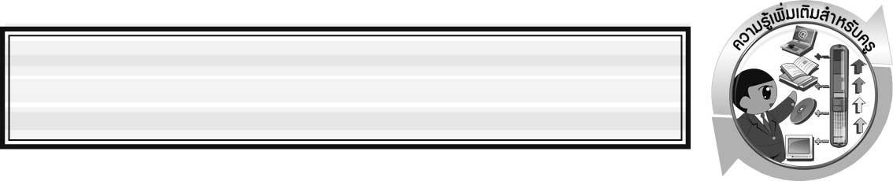
ความรู้เพิ่มเติมสำหรับครู
กระบวนการเกิดหินอัคนี หินตะกอน และหินแปร เป็นดังแผนภาพ
การเย็นตัวของ หินหนืดอย่างช้า ๆ
มีลักษณะเนื้อหยาบผลึกแร่มีขนาดใหญ่
หินอัคนี
เกิดจาก
การเย็นตัวของ หินหนืดอย่างรวดเร็ว
มีลักษณะเนื้อละเอียดผลึกแร่มีขนาดเล็ก

แผนภาพ การเกิดหินอัคนี

ทับถมกันและมีวัตถุประสาน
ความร้อนและแรงกดดัน

หินอัคนี
ดินและทราย
หินตะกอนหรือ
หินชั้น
หินแปร
อากาศ

ความร้อนและแรงกดดัน

แผนภาพ กระบวนการเกิดหินตะกอน และหินแปร

คำศัพท์ที่สำคัญ
หินอัคนี (igneous rock)
หินตะกอน (sedimentary rock)
หินแปร (metamorphic rock)

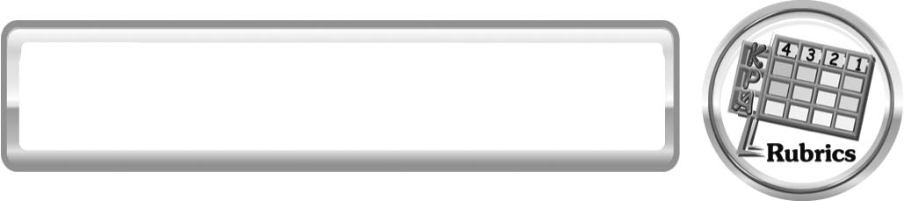
แบบประเมินการเรียนรู้
เกณฑ์การให้คะแนนแบบประเมินการจัดกระทำและนำเสนอแผนผังความคิด
ตัวชี้วัด | ระดับคะแนน
ตัวชี้วัด | 4 | 3 | 2 | 1
การจัดกระทำและนำเสนอแผนผังความคิด | จัดกระทำแผนผังความคิดอย่างเป็นระบบ และนำเสนอด้วยแบบที่ชัดเจน ถูกต้อง ครอบคลุมและมีการเชื่อมโยงให้เห็นเป็นภาพรวม | จัดกระทำแผนผังความคิดอย่าง เป็นระบบ มีการจำแนกข้อมูล ให้เห็นความสัมพันธ์และนำเสนอด้วยแบบที่ครอบคลุม | จัดกระทำแผนผังความคิดได้ มีการยกตัวอย่างเพิ่มเติมและนำเสนอด้วยแบบต่าง ๆ แต่ยัง ไม่ครอบคลุม | จัดกระทำแผนผังความคิดอย่าง ไม่เป็นระบบ และนำเสนอไม่สื่อความหมาย และไม่ชัดเจน

เกณฑ์การให้คะแนนแบบประเมินการปฏิบัติการทดลองของนักเรียน
ตัวชี้วัด | ระดับคะแนน
ตัวชี้วัด | 4 | 3 | 2 | 1
1. การทดลองตามแผนที่กำหนด | ทดลองตามวิธีการและขั้นตอนที่กำหนดไว้อย่างถูกต้องด้วยตนเอง มีการปรับปรุงแก้ไขเป็นระยะ | ทดลองตามวิธีการและขั้นตอนที่กำหนดไว้ด้วยตนเอง มีการปรับปรุงแก้ไขบ้าง | ทดลองตามวิธีการและขั้นตอนที่กำหนดไว้โดยมีครู หรือผู้อื่นเป็นผู้แนะนำ | ทดลองไม่ถูกต้องตามวิธีการและขั้นตอนที่กำหนดไว้ ไม่มีการปรับปรุงแก้ไข
2. การใช้อุปกรณ์และ/หรือเครื่องมือ | ใช้อุปกรณ์และ/หรือเครื่องมือในการทดลองได้อย่างถูกต้องตามหลักการปฏิบัติและคล่องแคล่ว | ใช้อุปกรณ์และ/หรือเครื่องมือในการทดลองได้อย่างถูกต้องตามหลักการปฏิบัติ แต่ ไม่คล่องแคล่ว | ใช้อุปกรณ์และ/หรือเครื่องมือในการทดลองได้อย่างถูกต้อง โดยมีครูหรือผู้อื่นเป็นผู้แนะนำ | ใช้อุปกรณ์และ/หรือเครื่องมือในการทดลองไม่ถูกต้อง และไม่มีความคล่องแคล่วในการใช้
3. การบันทึกผลการทดลอง | บันทึกผลเป็นระยะอย่างถูกต้อง มีระเบียบ มีการระบุหน่วย มีการอธิบายข้อมูลให้เห็นความเชื่อมโยงเป็นภาพรวม เป็นเหตุ เป็นผล และเป็นไปตามการทดลอง | บันทึกผลเป็นระยะอย่างถูกต้อง มีระเบียบ มีการระบุหน่วย มีการอธิบายข้อมูลให้เห็นถึงความสัมพันธ์เป็นไปตามการทดลอง | บันทึกผลเป็นระยะแต่ไม่เป็นระเบียบ ไม่มีการระบุหน่วย และไม่มีการอธิบายข้อมูลให้เห็นถึงความสัมพันธ์ของการทดลอง | บันทึกผลไม่ครบ ไม่มีการระบุหน่วย และไม่เป็นไปตามการทดลอง
4. การจัดกระทำข้อมูลและการนำเสนอ | จัดกระทำข้อมูลอย่างเป็นระบบ มีการเชื่อมโยงให้เห็นเป็นภาพรวม และนำเสนอด้วยแบบต่าง ๆ อย่างชัดเจน ถูกต้อง | จัดกระทำข้อมูลอย่างเป็นระบบ มีการจำแนกข้อมูลให้เห็นความสัมพันธ์ นำเสนอด้วยแบบต่าง ๆ ได้ แต่ยังไม่ชัดเจน | จัดกระทำข้อมูลอย่าง  เป็นระบบ มีการยกตัวอย่างเพิ่มเติมให้เข้าใจง่ายและนำเสนอด้วยแบบต่าง ๆ แต่ยัง  ไม่ชัดเจน และไม่ถูกต้อง | จัดกระทำข้อมูล อย่างไม่เป็นระบบ และมีการนำเสนอไม่สื่อความหมายและ ไม่ชัดเจน
5. การสรุปผลการทดลอง | สรุปผลการทดลองได้อย่างถูกต้อง กระชับ ชัดเจน และครอบคลุมข้อมูลจากการวิเคราะห์ทั้งหมด | สรุปผลการทดลองได้ถูกต้อง แต่ยัง ไม่ครอบคลุมข้อมูลจากการวิเคราะห์ทั้งหมด | สรุปผลการทดลองได้โดยมีครูหรือผู้อื่นแนะนำบ้าง จึงสามารถสรุปได้ถูกต้อง | สรุปผลการทดลองตามความรู้ที่พอมีอยู่ โดยไม่ใช้ข้อมูลจากการทดลอง
6. การดูแลและการเก็บอุปกรณ์และหรือเครื่องมือ | ดูแลอุปกรณ์และ/หรือเครื่องมือในการทดลองและมีการทำความสะอาดและเก็บอย่างถูกต้องตามหลักการและแนะนำให้ผู้อื่นดูแลและเก็บรักษาได้ถูกต้อง | ดูแลอุปกรณ์และ/หรือเครื่องมือในการทดลองและมีการทำความสะอาดอย่างถูกต้องแต่เก็บ ไม่ถูกต้อง | ดูแลอุปกรณ์และ/หรือเครื่องมือในการทดลองมีการทำความสะอาดแต่เก็บ ไม่ถูกต้อง ต้องให้ครูหรือผู้อื่นแนะนำ | ไม่ดูแลอุปกรณ์และ/หรือเครื่องมือในการทดลองและไม่สนใจทำความสะอาดรวมทั้งเก็บไม่ถูกต้อง
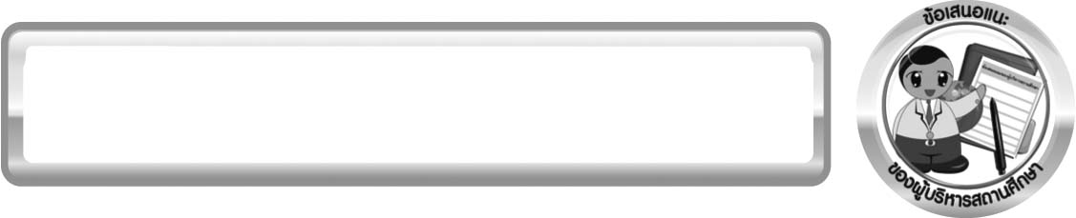
ข้อเสนอแนะของผู้บริหารสถานศึกษา

______________________________________________________________________________
________________________________________________________________________________________________________________________________________________________________________________________________________________________________________________________________________________________________________________________
______________________________________________________________________________
________________________________________________________________________________________________________________________________________________________________________________________________________________________________________________________________________________________________________________________
______________________________________________________________________________
________________________________________________________________________________________________________________________________________________________________________________________________________________________________________________________________________________________________________________________
______________________________________________________________________________
________________________________________________________________________________________________________________________________________________________________________________________________________________________________________________________________________________________________________________________
____________________________________________________________________________________________________________________________________________________________

ลงชื่อ__________________________ (ผู้บริหารสถานศึกษา)
(__________________________)
_________/________/________
บันทึกหลังการสอน

ผลการจัดการเรียนการสอน
______________________________________________________________________________
____________________________________________________________________________________________________________________________________________________________
______________________________________________________________________________
____________________________________________________________________________________________________________________________________________________________
______________________________________________________________________________

ปัญหา/อุปสรรค
______________________________________________________________________________
____________________________________________________________________________________________________________________________________________________________
______________________________________________________________________________
____________________________________________________________________________________________________________________________________________________________
______________________________________________________________________________

แนวทางแก้ไข
______________________________________________________________________________
____________________________________________________________________________________________________________________________________________________________
______________________________________________________________________________
____________________________________________________________________________________________________________________________________________________________
______________________________________________________________________________

ลงชื่อ__________________________(ผู้บันทึก)
(__________________________)
_________/________/________

